# Reeksamen 2023

Af Jesper Graungaard Bertelsen, AU-ID: au689481

Indholdsfortegnelse

Reeksamen 2023 1

Opgave 1 2

Opgave 2 2

Opgave 3 2

Opgave 4 2

## Opgave 1 - Prisme

En ligesidet prisme lavet af kronglas kan bruges til at bryde lys som illustreret på figuren nedenfor.

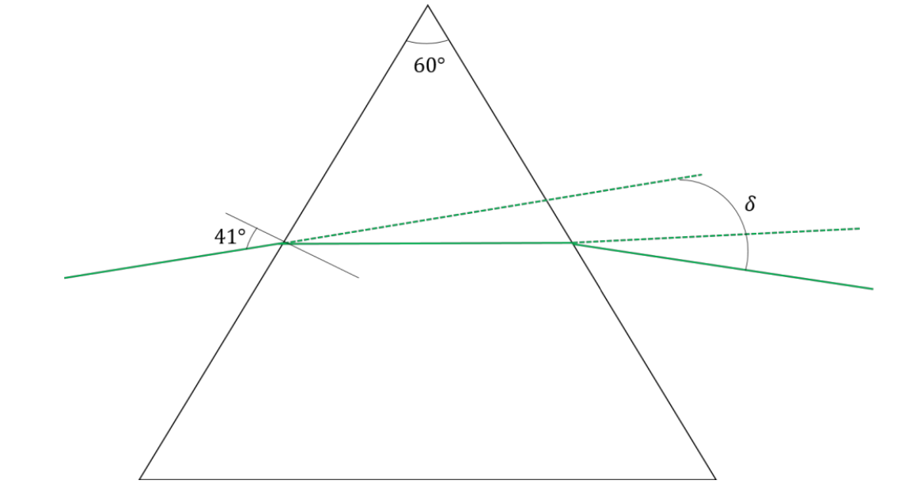

### Forklar hvorfor og hvordan to lasere med forskellig bølgelængde vil brydes forskelligt igennem prismen, hvis laserstrålerne indsendes med samme vinkel som vist på figuren ovenfor.

Da brydningsindekset ikke kun er afhængige af mediet men også bølgen som indtrænger den, så er brydningsindekset afhængig af bølgelængden.   
Med snells lov kan man så beskrive ændringen i vinklen ved

$$n_{1}\sin\left(θ_{1}\right)=n_{2}\sin\left(θ_{2}\right)$$

$$θ_{2}=\sin^{-1}\left(\frac{n_{1}}{n_{2}}·\sin\left(θ_{1}\right)\right)$$

Så ved en anderledes bølgelængde som resulterer i et større brydningsindeks, så vil der ved indtrængning gælde, at $\frac{n_{1}}{n_{2}}·\sin\left(θ_{1}\right)$ bliver mindre. Afhængigt af hvor stor $\frac{n_{1}}{n_{2}}·\sin\left(θ_{1}\right)$ var, vil det kunne resultere i en større eller mindre næste vinkel.

### Antag en passende værdi for prismens brydningsindeks, og bestem vinklen som en grøn laser vil blive afbøjet med (𝛿) hvis den indsendes på prismen med en vinkel på 41°. Den grønne laser kan antages at have en bølgelængde på 500 nm.

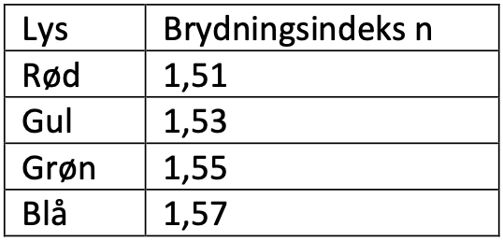Af en oversigt jeg har fået givet, så har jeg et kvalificeret bud på brydningsindekset for grøn.

$n_{grøn}=1,55$

For at bedømme udgansvinklen, så har jeg den næste indgangsvinkel som jeg skal beregne for. $$θ_{2}\left(θ_{1}, n_{1}, n_{2}\right)≔\sin^{-1}\left(\frac{n_{1}}{n_{2}}·\sin\left(θ_{1}\right)\right)$$

Jeg antager, at lyset i luften vil have omtrent det samme brydningsindeks som vakuum. Det er en approksimation.

$$θ_{2}\left(41;1;1,55\right)=25,04082$$

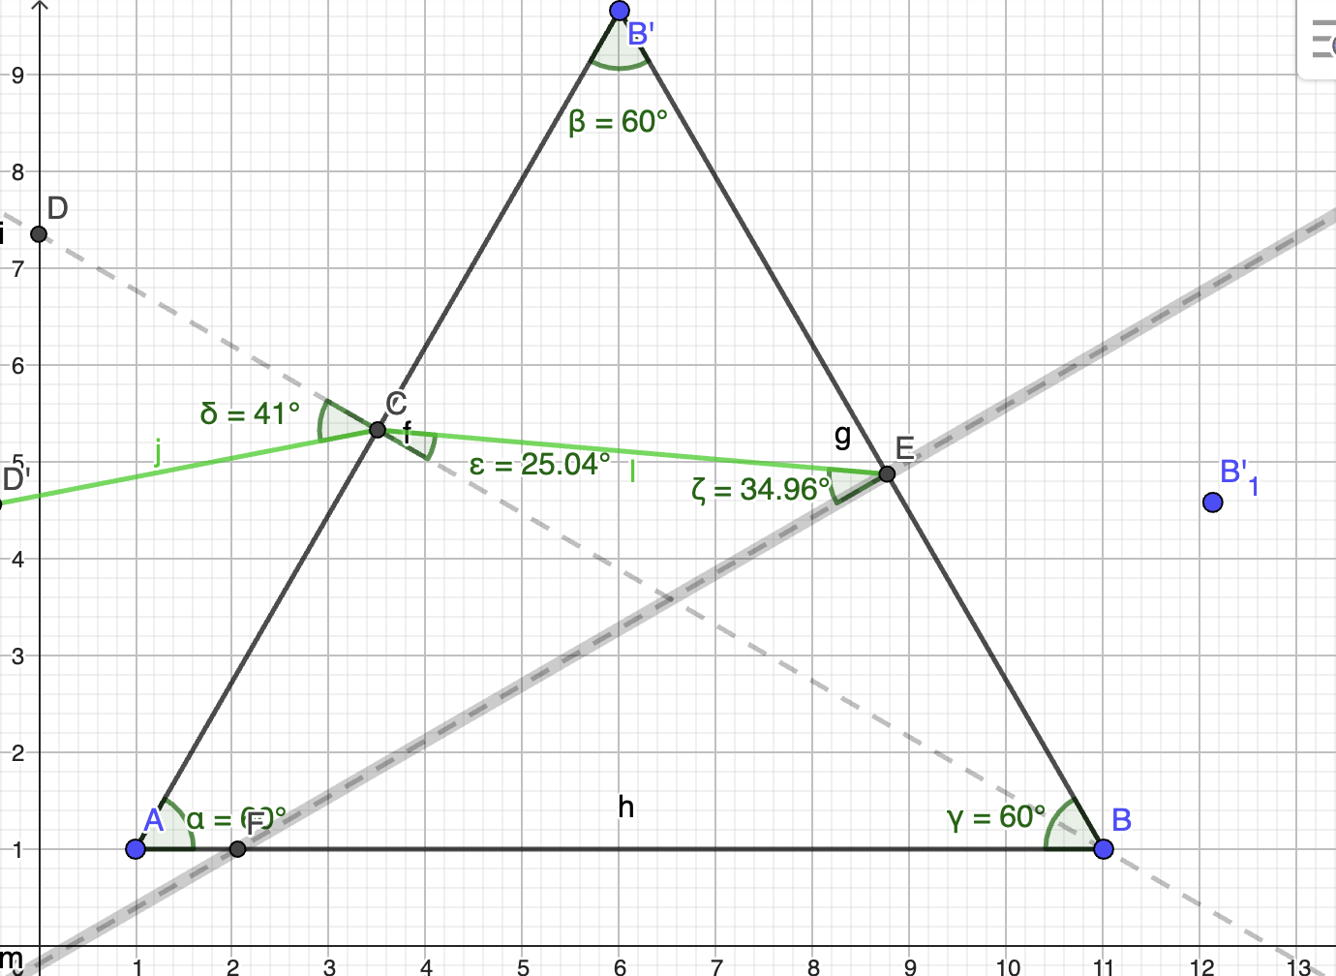For at undgå for mange andre beregninger, så har jeg sat en prisme op grafisk, og jeg har fundet den sidste indfaldsvinkel.

Nu mangler jeg så bare den sidste udfaldsvinkel. $θ_{2}\left(34,96;1,55;1\right)=62,64254$

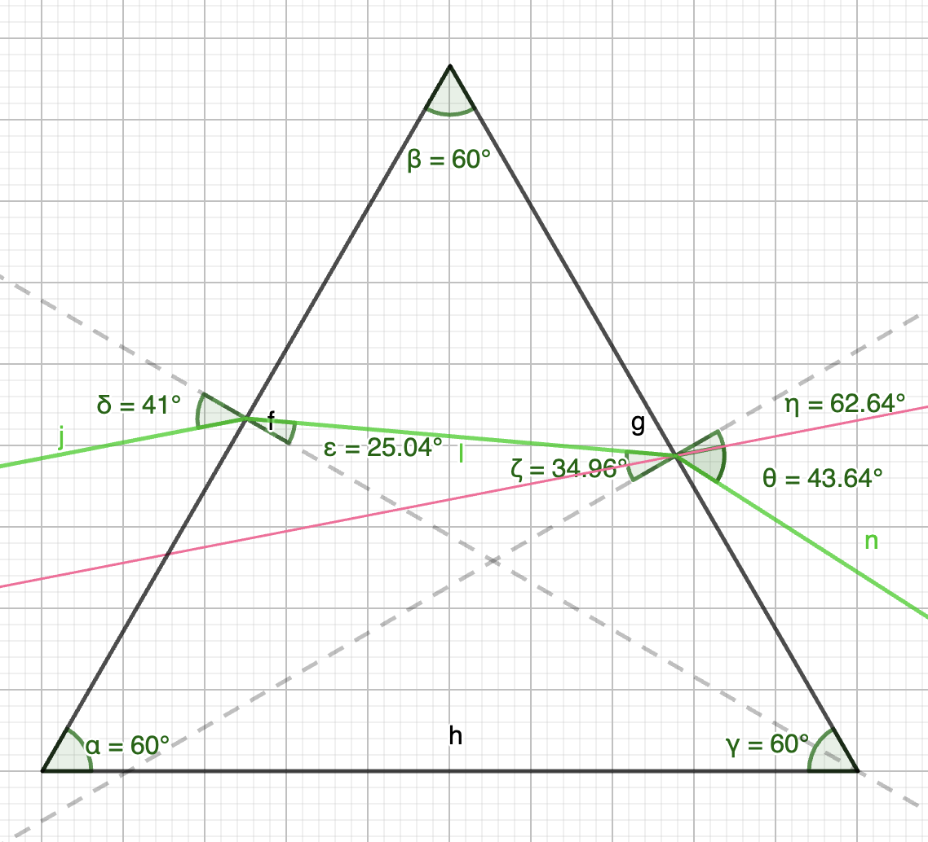

Jeg fandt skæring med prismen igen, lavede en normal til skæringen og lavede så en linje 62,64° under den normal.

Så lavede jeg en parallel linje af den første indgangsvinkel som jeg farvede lyserød. Vinklen imellem de to fandt jeg så til at være $θ=43,64°$.

=========

$δ=43,64°$

=========

$$Slet definitioner:$$

## Opgave 2 - Linsemager

## Opgave 3 - Splittelse af lys.

## Opgave 4 - Relativitet

En elektron accelereres til at have en fart på 0,63c.  
Det kan antages at elektronens masse er på

$$m_{e}≔9,11·{10}^{-31}kg$$

En bil med masse på 1300kg kører med en fart på 120km/t.

1. Bestem og sammenlign de kinetiske energier for elektronen og bilen.

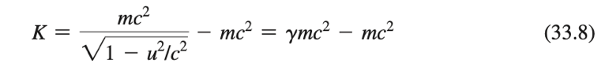For elektronen så bevæger den sig så hurtigt, at jeg bedømmer, at man bliver nødt til at regne den kinetiske energi ud, set relativistisk.

$$γ=\frac{1}{\sqrt{1-\frac{{\left(0,63·c\right)}^{2}}{c^{2}}}}=1,287672$$

Faktoren er ikke stor, så måske har det relativistiske ikke så meget påvirkning på den som jeg troede. Men jeg fortsætter med det dog.

$γ≔\frac{1}{\sqrt{1-\frac{{\left(0,63·c\right)}^{2}}{c^{2}}}}; Definer: c=299792458 m·s^{-1}$

$$E_{kin}\left(e\right)=γ·m_{e}·c^{2}-m_{e}·c^{2}=2,35536·{10}^{-14} J$$

For tilfældet med bilen, så er den langt fra hurtig nok til at det relativistiske har en betydning.

$$E_{kin}\left(bil\right)=\frac{1}{2}mv^{2}=\frac{1}{2}·1300kg·{\left(120·\frac{1000m}{3600s}\right)}^{2}=722222,2 J$$

====================== $E_{kin}\left(e\right)=23,55fJ$

$E_{kin}\left(bil\right)=722,22kJ$

$\frac{E_{kin}\left(e\right)}{E_{kin}\left(bil\right)}=\frac{23,55fJ}{722,22kJ}·100$

$\frac{E_{kin}\left(e\right)}{E_{kin}\left(bil\right)}=3,26078·{10}^{-18}\%$

======================  
Den kinetiske energi af elektronen er $3260f \%$ mindre end bilens, så meget, meget mindre.

## Opgave 5 - Stjerner og intensiteter af udstråling.

En stjerne har en temperatur på 4500K

### Bestem bølgelængden for den maksimale udstråling (𝜆𝑝𝑒𝑎𝑘).

Planck har lavet en teori for intensiteter af udstråling.  
Wien har så fundet en måde at beskrive bølgelængden ud fra den maksimale stråling.

$$λ_{peak}=\frac{b}{T}$$

Hvor $b=2,898mmK$

============================= $λ_{peak}=\frac{2,898·{10}^{-3}mK}{4500K}=6,44·{10}^{-7}m$

Så bølgelængden er på 644nm som  
omtrent er rødt lys.   
=============================

### Vurder om stjernen udsender mest lys ved blå eller røde bølgelængder. For blåt og rødt lys kan bølgelængderne antages at være henholdsvis 400 nm og 700 nm.

En anden formel er den bølgelængde hvor der gælder, at halvdelen af udstrålingen sker større end den og den anden halvdel sker mindre end den:

Så halvdelen af udstrålingen som stjernen gør sig, sker for bølgelængder mindre end 913nm, hvor begge stråler er i. Det kan jeg ikke vurderer ud fra endnu.

Ud fra vores tilfælde, så må 4500K være et sted mellem 6000K og 4000K graferne.   
Hvor $6000K$ grafen ser ud til at udstråle mest blåt lys, så er vores graf tættere på 4500K, og for dens graf ser rødt lys ud til at dominere mest.



==============================  
Derfor vil jeg sige, at det er rødt lys der   
bliver udsendt mest af fra stjernen.  
===============================